Министерство образования Республики Беларусь
Учреждение образования
«Белорусский государственный университет информатики
и радиоэлектроники»

Специальность «Программная инженерия»

Кафедра инженерной психологии и эргономики

Учебная дисциплина «Метрология, стандартизация и сертификация (в информационных технологиях)»

Отчет

по лабораторной работе №2а
«Метрики сложности потока управления программ»

Подготовил: Студент гр. 410902
Шахов Е. В.
Скобялко Я. А.

Проверил: Болтак С. В.

Минск 2026
Цель: Изучить метрики сложности потока управления
Задание: Написать программу-парсер. Парсер может быть реализован на любом языке программирования и должен иметь графический интерфейс. Для анализа взять код на заданном языке. На основе анализа программа должна рассчитать метрики Джилба

В данной работе представлен расчет метрик Джилба для программы, демонстрирующей работу операторов языка Perl.

Код анализируемой программы, написанный на языке Perl:

#!/usr/bin/env perl
use strict;
use warnings;
use feature 'switch'; # Включение оператора множественного выбора given / when

# Функция 1: Тестирование всех видов циклов Perl
sub test_all_loops {
my ($limit) = @_;
my $sum = 0;

# 1. Цикл for
for (my $i = 0; $i < $limit; $i++) {
$sum += $i;
}
# 2. Цикл foreach
my @items = (10, 20, 30);
foreach my $val (@items) {
$sum += $val;
}
# 3. Цикл while
my $w_count = 0;
while ($w_count < 3) {
$sum += $w_count;
$w_count++;
}
# 4. Цикл until
my $u_count = 5;
until ($u_count <= 0) {
$sum += $u_count;
$u_count--;
}
# 5. Цикл do...until
my $d_count = 1;
do {
$sum *= 2;
$d_count++;
} until ($d_count > 3);

return $sum;
}

# Функция 2: Тестирование ветвлений и множественного выбора (given/when)
sub test_all_branches {
my ($mode, $score, $flag) = @_;
my $category = "None";

# Условие unless
unless ($flag) {
return "Disabled";
}
# Множественный выбор (given / when / default - Switch/Case в Perl)
given ($mode) {
when (1) {
$category = "Mode_1";
}
when (2) {
# ПРЕДПОСЛЕДНЯЯ ветка с вложенными конструкциями (требование преподавателя)
if ($score >= 90) {
$category = "High_Score";
} elsif ($score >= 75) {
for (my $k = 0; $k < 2; $k++) {
$category = ($k == 0) ? "Mid_Score_A" : "Mid_Score_B";
}
} else {
$category = "Low_Score";
}
}
when (3) {
$category = "Mode_3";
}
default {
$category = "Mode_Default";
}
}
return $category;
}

# Главная управляющая подпрограмма
sub main {
print "=== НАЧАЛО ТЕСТИРОВАНИЯ ===\n";

my $loop_res = test_all_loops(5);
print "Результат циклов: $loop_res\n";

my $cat1 = test_all_branches(2, 80, 1);
my $cat2 = test_all_branches(4, 50, 0);
print "Категории: $cat1, $cat2\n";

print "=== ТЕСТИРОВАНИЕ ЗАВЕРШЕНО ===\n";
}

main();
Результаты расчета метрик Джилба вручную приведены в таблице 1.
Таблица 1 – Результат расчета метрик Джилба
Абсолютная сложность CL = 13
Относительная сложность cl = 0.1857(18.6%)
Макс вложенность CLI = 5
№ | Строка | Оператор выбора | Категория конструкта | Уровень вложенности (CLI)
1 | 13 | for | Оператор цикла | 1
2 | 18 | foreach | Оператор цикла | 1
3 | 23 | while | Оператор цикла | 1
4 | 29 | until | Оператор цикла | 1
5 | 38 | until | Оператор цикла | 1
6 | 49 | unless | Условный оператор | 1
7 | 54 | when | Ветвь переключателя (given/when) | 3
8 | 57 | when | Ветвь переключателя (given/when) | 4
9 | 59 | if | Условный оператор | 3
10 | 61 | elsif | Условный оператор | 3
11 | 62 | for | Оператор цикла | 4
12 | 63 | ?: | Тернарный оператор выбора | 5
13 | 69 | when | Ветвь переключателя (given/when) | 5

Программа-парсер написана на языке Python с помощью библиотеки tkinter. Результатом работы программы является вывод таблицы метрик Джилба. Результат работы программы представлен на рисунке 1

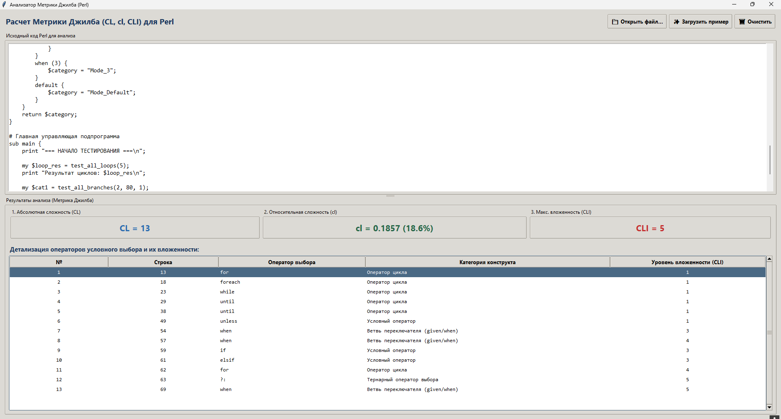
Рисунок 1 – Ввод кода анализируемой программы и результирующая таблица

